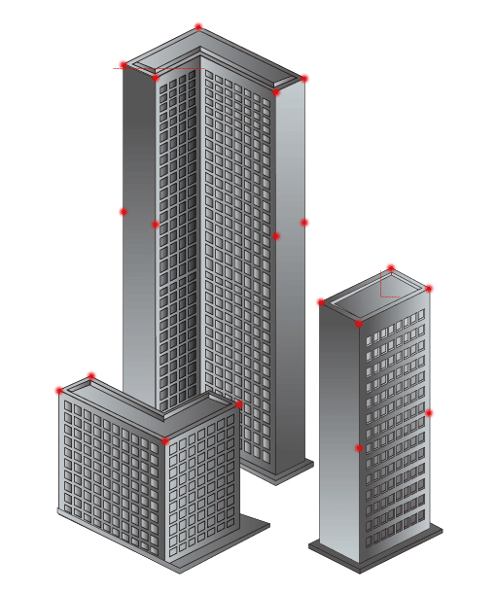 | 高层建筑类航空障碍灯配置参考方案  ●高层建筑及建筑群设置的障碍灯应能从各个方位看到建筑物的轮廓，水平方向也可参考45米左右的间距设置障碍灯，一般建筑应在其顶部安装障碍灯，安装高度H从水平地面开始计算。  ●当建筑高度45米时，顶部设置一盏低光强航空障碍灯。  ●当建筑高度≥45米<105米时，顶部设置中光强B型障碍灯，在其高度1/2处设置低光强障碍灯。  ●当建筑高度≥105米<150米时，顶部设置中光强A型障碍灯，在其高度1/2处设置中光强B型障碍灯或低光强障碍灯。  ●当建筑高度≥150米时，顶端设置高光强A型航空障碍灯，在中间75-105米分层之间分别设置中光强B型航空障碍灯。  参考标准：  ●中国民用航空局CAAC：《MH5001-2021》/《MH/T6012-2015》  ●国际民航组织ICAO:《国际民用航空公约附件14第1卷-2018》  ●美国联邦航空局FAA：《AC150/5345-43J》

